**TODAY’S ASSIGNMENT**

**IMAGE AND AUDIO TAG**

**TASK-1:**

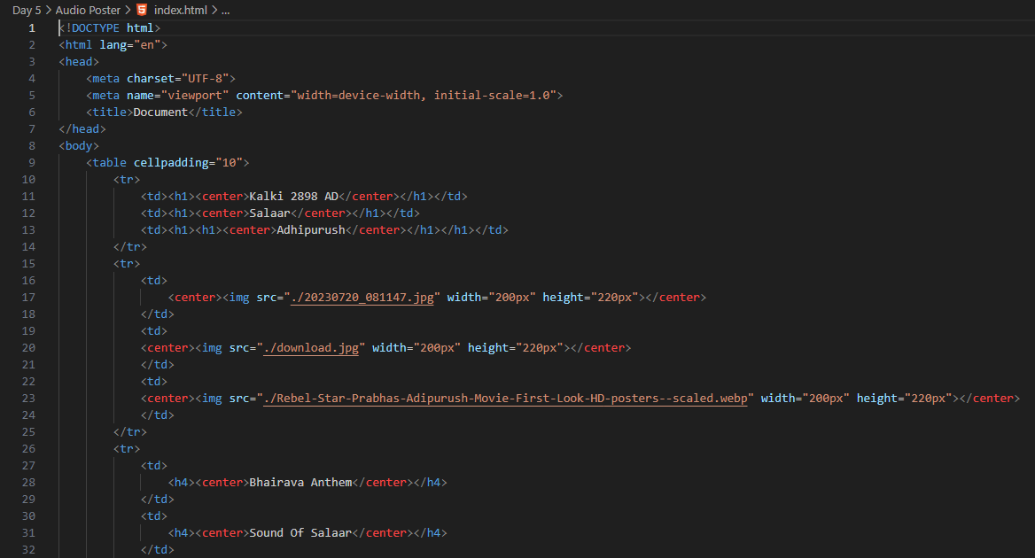

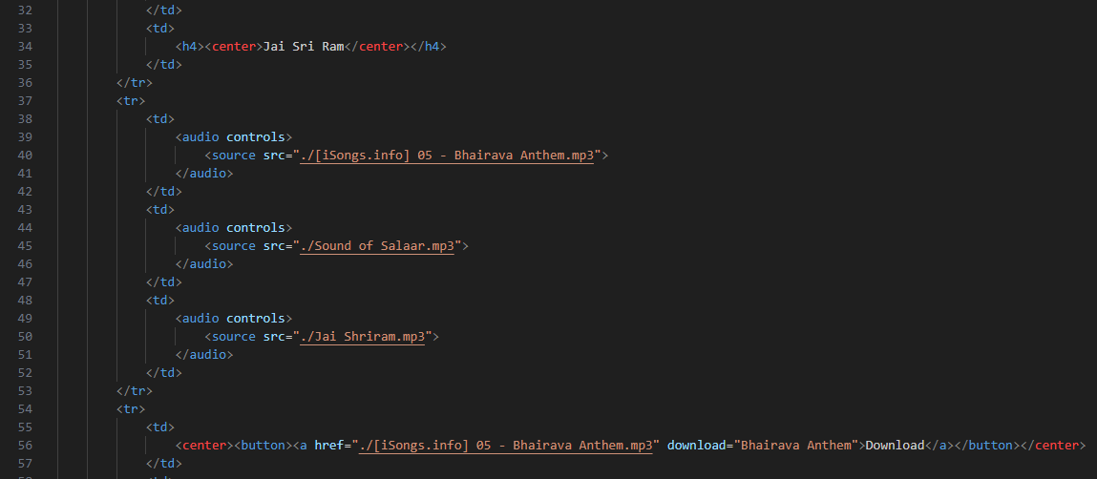

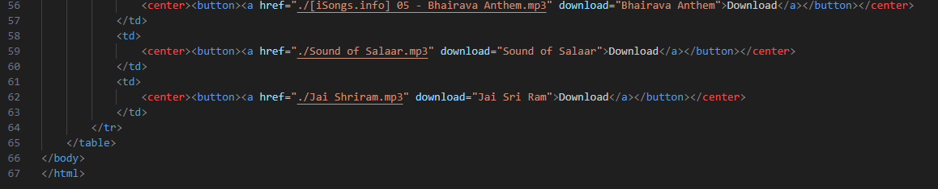

**OUTPUT:**

